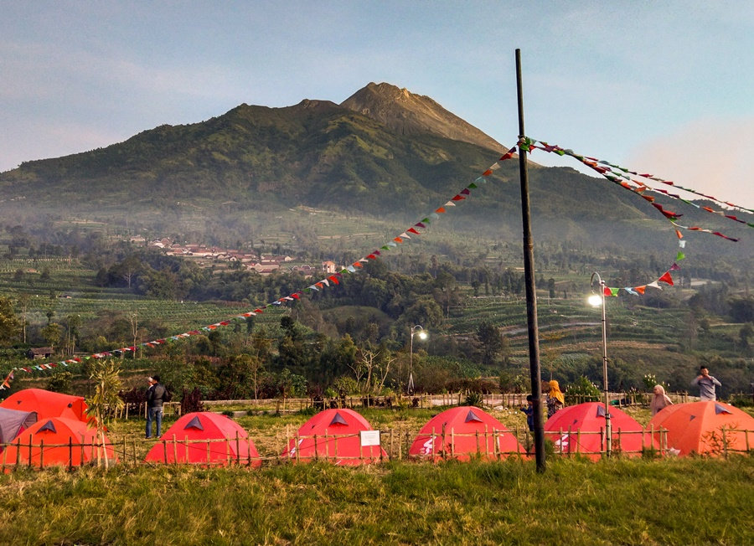

**Indahnya Pesona Wisata Alam Gunung Merapi**

Selamat datang di salah satu keajaiban alam Indonesia yang paling menakjubkan, ya… Gunung Merapi! Terletak di pulau Jawa, gunung ini telah menarik perhatian para petualang dan penggemar alam selama berabad-abad. Dengan puncaknya yang menjulang setinggi 2.930 MDPL, Gunung Merapi menawarkan pemandangan yang menakjubkan dan pengalaman yang tak terlupakan.

Dari kaki gunung yang indah hingga kawahnya yang menakjubkan, Gunung Merapi menawarkan berbagai pilihan aktivitas yang akan membuat hati Anda berdetak lebih cepat. Para pendaki dapat menaklukkan puncak gunung yang menantang, sementara para penggemar petualangan dapat menjajal keberanian mereka dengan menjelajahi kawah aktif gunung ini.

mari kita jelajahi lebih dalam keindahan alam di sekitar Gunung Merapi. Di daerah ini, Anda akan menemukan berbagai macam tempat wisata alam yang menakjubkan. Anda dapat menjelajahi hutan pinus yang rimbun dan segar di Kaliurang, melihat pemandangan air terjun yang indah di Grojogan Sewu, atau menikmati pemandangan kawah yang menakjubkan dari dekat di Gunung Merapi.

Dalam perjalanan Anda, Anda akan disambut oleh pemandangan luar biasa yang mengambil napas. Di sekitar gunung, Anda akan menemukan panorama alam yang indah, dari hijau pohon pinus hingga pemandangan sawah yang menakjubkan. Dan di atas gunung, Anda akan disuguhi pemandangan yang menakjubkan dari jarak yang sangat dekat. Tak hanya itu, area wisata gunung merapi ini juga menawarkan aktivitas petualangan yang mengasyikkan. Anda dapat mencoba rafting di Sungai Elo, mendaki gunung atau mengeksplorasi gua di sekitar daerah ini. Jika Anda menyukai aktivitas ekstrem, Anda bahkan dapat mencoba flying fox atau rappelling di beberapa tempat wisata di sekitar Gunung Merapi.

Namun, liburan Anda di Gunung Merapi tidak hanya tentang petualangan dan keindahan alam saja. Anda juga akan disambut oleh masyarakat setempat yang ramah dan bersahabat. Mereka akan memberikan pengalaman yang luar biasa tentang kehidupan di daerah ini, termasuk budaya dan adat istiadat yang khas. Anda dapat mengunjungi Desa Wisata Ketingan, sebuah desa yang kaya akan budaya dan seni tradisional. Di sini, Anda dapat menonton pertunjukan seni tradisional, mempelajari cara membuat kerajinan tangan khas daerah ini, dan mencicipi makanan khas Jawa.

Tentu saja, liburan di daerah Gunung Merapi tidak akan lengkap tanpa mencicipi kuliner khas Jawa. Anda dapat menikmati makanan khas seperti nasi goreng jawa, sate kambing, atau bakso solo yang lezat dan memuaskan.

Tunggu apa lagi? Jangan lewatkan kesempatan untuk mengalami keajaiban alam Indonesia yang luar biasa ini. Jadilah salah satu dari ribuan orang yang telah menaklukkan Gunung Merapi dan menyaksikan pemandangan luar biasa dari ketinggian. Mulailah petualangan Anda di Gunung Merapi hari ini dan buat kenangan yang tak terlupakan!